Pressmedddelande 9.11.2018 – fritt för publicering

Svenska Teatern spelar Förvandlingen på finska och svenska

- Muodonmuutos kommer att gå på Sverige-turné i två språkversioner

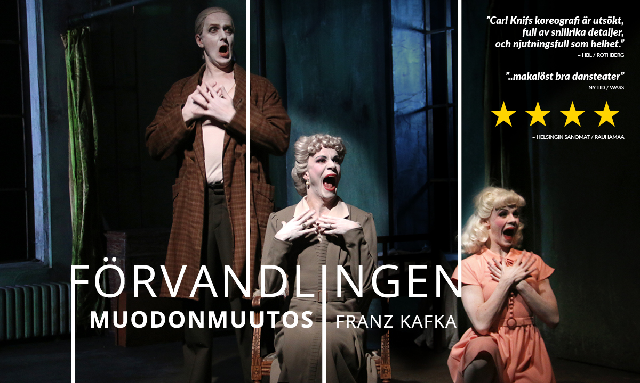

Carl Knif är redan en mycket erkänd och omskriven koreograf. För drygt tre år sedan regisserade Knif för första gången ett teaterstycke. Det gjorde han på sitt eget sätt med stark prägel på dansen. Förvandlingen av Franz Kafka blev en dansteater som gjorde braksuccé. Nu kommer den tillbaka på repertoaren för att gå på turné i samarbete med Riksteatern i Sverige. Där skall den spelas både på finska och svenska. Det är anledningen till att Svenska Teatern också spelar på finska för första gången i historien.

Föreställningen Förvandlingen hyllades av recensenterna då den hade premiär i februari 2016. Tammerfors Teaterdagar bjöd in föreställningen som en del av sitt huvudprogram samma sommar. Riksteatern i Sverige blev så förtjusta i Knifs originella och uttrycksfulla uppsättning att man ville ha den med i sitt turnéprogram för 2019.
Minoritetsspråkens ställning i Sverige stärktes 2010 då språklagen förnyades. Eftersom finska är det största minoritetsspråket har samarbetet med teaterfältet i Finland fått ännu högre prioritet. I Sverige bor det idag cirka 600 000 så kallade Sverigefinnar och det är bland annat för dem som Svenska Teaterns uppsättning av Franz Kafkas Förvandlingen erbjuds.

Beställningen från Riksteatern var alltså att vi skulle spela Förvandlingen även på finska (Muodonmuutos). Våren 2019 får föreställningen premiär i Sverige på båda språken.

På Svenska Teatern passar vi på att repetera in föreställningen och spela den några gånger på AMOS-scenen även på finska. På det sättet kan vi med en färdig finskspråkig föreställning bredda intresset för Svenska Teatern.

- Vi hoppas att många som inte besökt Svenska Teatern tidigare just på grund av språket, nu skall hitta till oss och upptäcka vilken fin teater vi har och att vår breda repertoar på svenska har finsk textning till samtliga föreställningar, säger teaterchef Joachim Thibblin.

Teaterchefen skrev under ett intensions-avtal med Riksteatern i Stockholm för någon vecka sedan. Avtalet innebär att samarbetet mellan Svenska Teatern och Riksteatern i Sverige intensifieras.

- Vi vill utöka samarbetet med Sverige och övriga Norden. Svenska Teatern skall fungera som en naturlig brobyggare. Vi återkommer till innehållet då det blir aktuellt, men det står klart att vi har mycket att ge åt varandra över gränsen, säger Thibblin.

För närvarande går föreställningen EPISOD av Lars Norén på turné i Sverige.
Med Fövandlingen/Muodonmuutos kommer Svenska Teatern att ha två turnerande föreställningar i Norden inom samma spelår. Det är något alldeles unikt som inte har hänt på Svenska Teatern tidigare.

Föreställningar på Svenska Teatern

Lö 17.11 kl. 19.00 • Förvandlingen Nypremiär
Ti 20.11 kl 19.00 • Förvandlingen
On 21.11 kl 19.00 • Förvandlingen
Pe 23.11. klo 19.00 • Muodonmuutos (suomeksi)
La 24.11. klo 19.00 • Muodonmuutos (suomeksi)
Ti 4.12 kl 19.00 • Förvandlingen
On 5.12 kl 19.00 • Förvandlingen
Pe 7.12. klo 19.00 • Muodonmuutos (suomeksi)
La 8.12. klo 19.00 • Muodonmuutos (suomeksi)
To 13.12. klo 19.00 • Muodonmuutos (suomeksi)
Fr 14.12 kl 19.00 • Förvandlingen
Lö 15.12 kl. 19.00 • Förvandlingen
ti 18.12 kl. 19.00 • Förvandlingen
on 19.12 kl. 19.00 • Förvandlingen
ti 20.12 kl. 19.00 • Förvandlingen

"Vivahteikas ja koskettava"
Turun Sanomat

★★★★
"Bravo omaperäiselle ja trendeistä vapaalle klassikkotulkinnalle!"

"On melkoinen taikatemppu kääntää absurdi klassikko näyttämöteoksen kielelle, mutta ohjaaja Carl Knifiltä se onnistuu. Lavalla nähdään alkuperäisteoksesta taitavasti dramatisoitu, taiteellisesti eheä tulkinta." HS

VIDEO

MER INFO
https://svenskateatern.fi/fi/ohjelmisto/muodonmuutos/

Svenska Teatern

David Lindström
Informatör
050-56299207
david.lindstrom@svenskateatern.fi

